**业财智能管理平台预算编制操作说明书**

（预算单位编制使用）

**系统简介：**

近年来，中央及自治区关于进一步深化预算管理改革的力度不断加强，预算精细化程度不断提高，全面预算绩效管理不断深化，政府采购计划编制逐步严格，同时预算编制时限更加紧迫。为了适应新变化带来的挑战，助力部门预算编制更加精细、高效，业财智能管理平台预算编制模块不断完善，现将操作说明如下。

学校预算按照“二上二下”程序编制，分四个阶段进行。

“一上预算”：预算单位编制本单位收支全面预算，撰写预算说明。学院预算经学院党政联席会议审议，机关部处及直附属单位预算经分管校领导审批。

“一下预算”：财务处收集、汇总各预算单位申报的预算及编制意见，编制学校总体预算草案。学校预算与执行工作小组集中讨论，按照学校预算编制原则，结合学校预算收入情况，明确各预算单位“一下”控制数。

“二上预算”：预算单位根据控制数细化项目明细、支出明细等，编报“二上”预算，财务处审核汇总调整形成校内预算“二上”草案，报校长办公会审议、学校党委常委会审定。财务处牵头并统筹学校部门预算方案，按财政厅、教育厅的具体要求和时间节点组织、完成“二上“部门预算上报工作。

“二下预算”：财务处向各预算单位下达“二下”预算批复数。

此预算编制系统按照学校校内预算的申报程序与财政预算申报规则相结合的形式进行设置，对于各预算管理编制部门来说，“一上预算”和“二上预算”阶段是需要重点关注和务必参与的环节。其中，“一上预算”阶段尤为重要，请各部门秉承“以事定财”的原则，首次填报即编细编实。

此系统主要分为两大部分，一是支出预算申报，二是收入预算申报。

**一、登录**

首次登陆预算编制界面后会呈现如下界面：

其中，左边红色框是部门编制的主要菜单，下边红色框是两大编制任务的便捷通道。右边显示的是学校整体预算编制计划及当前进度。

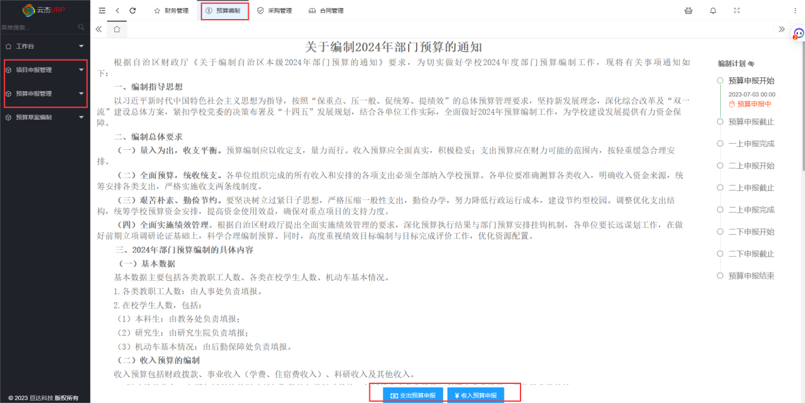

图1

**二、支出预算编制**

**（一）新建项目支出预算申报**

新建项目有两种申报方式：直接申报和通知申报。直接申报是由本部门发起的，可以根据需要新建项目；通知申报是由职能部门发起的，通知各相关部门按照既定的项目类型、绩效目标等设定进行项目申报。

点击**【预算编制】—【预算编制项目管理】—【项目申报】**进入以下界面：

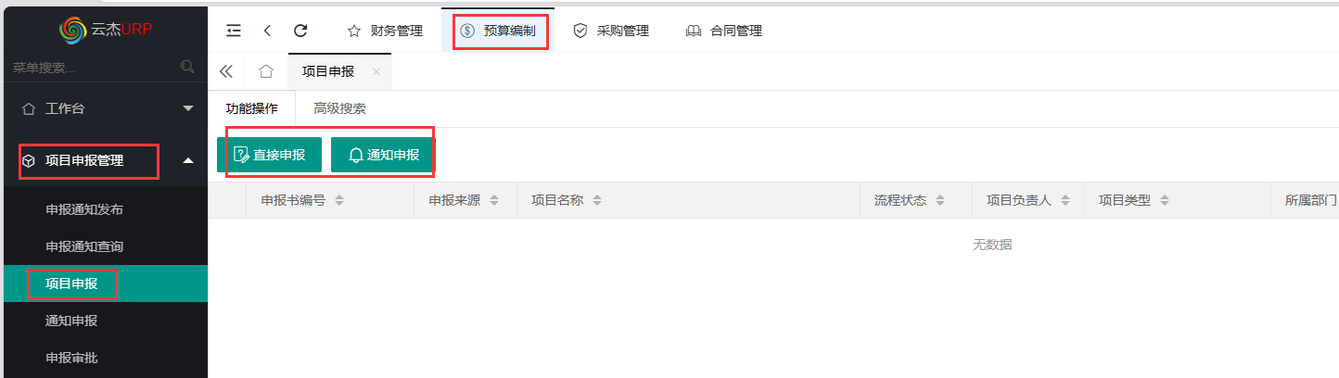**1、直接申报**

图2

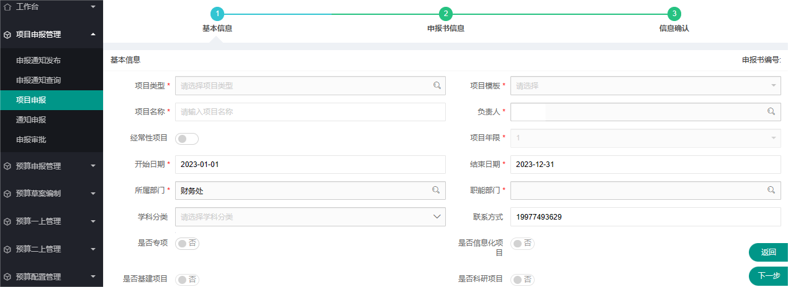点击**【直接申报】**进入以下界面：

图3

**（1）填写基本信息**（所有标星的均为必填项），特别注意以下几点：

* **项目类型和项目模板** 请根据项目特性选择最恰当的类型和模板
* **项目负责人** 注意默认项目负责人是否正确
* **经常性项目** 每年都有的项目，勾选后，项目年度不可选
* **项目年限 、开始时间和结束时间**  注意此三空数理关系

1. 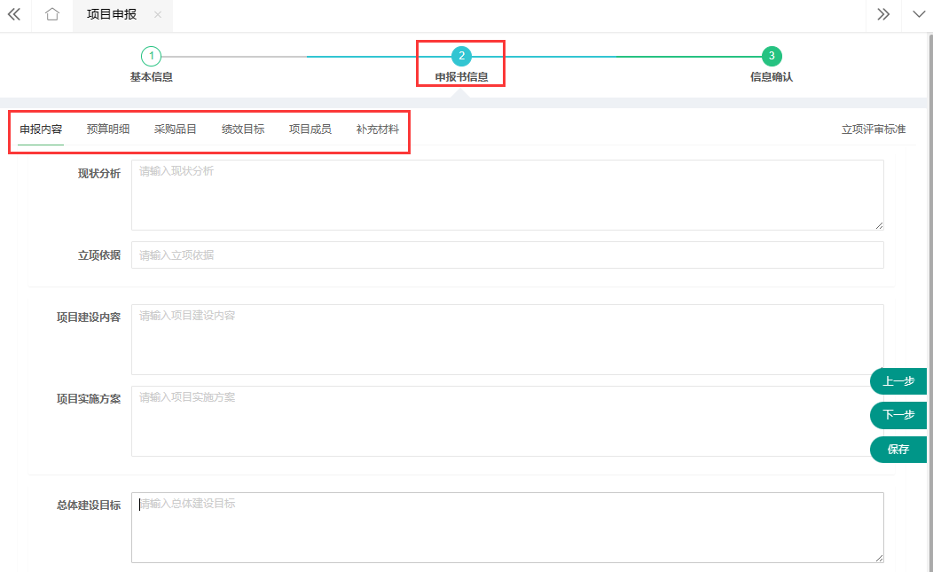**填写申报书信息**

* **申报内容** 此部分主要通过文字性描述项目概况

图4

* **预算明细** 请科学、合理、精细填报预算明细以及对应的测算依据
* **采购品目** 如项目涉及政府采购的，请填写采购计划
* 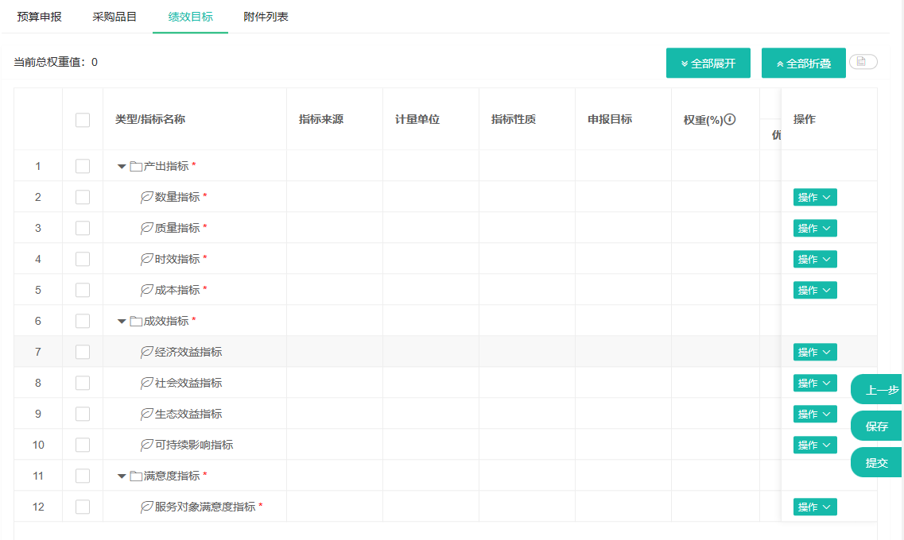**绩效目标** “产出指标”中的每一项为必填项（即，产出数量、质量、时效和成本指标 都应有所选择）；“成效指标”中的“经济效益”、“社会效益”、“生态效益”和“可持续影响”指标必须至少选填其中一项；社会公众或服务对象满意度为必填指标。

图5

* **项目成员** 可以对项目成员进行添加，不填则项目成员仅负责人自己
* **补充材料** 此处可上传项目相关附件材料

**（3）信息确认无误后保存提交项目进入审核步骤**

**2、通知申报**

通知申报的主体是职能管理部门，当职能管理部门某一经费需要多部门共同配合申报预算时则可创建**【申报通知发布】**，被通知部门则会在图6界面点击**【通知申报】**或者在左侧菜单栏**【项目申报管理】—【通知申报】**看到待申报的项目，点击**【申报】**进入申报界面。

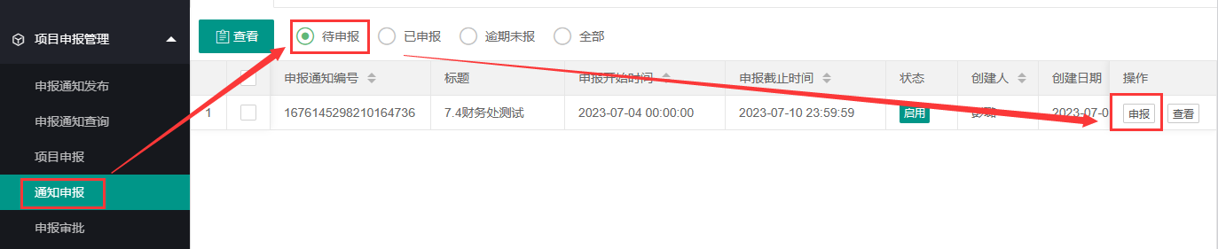**（1）发布申报通知**

图6

点击**【项目申报管理】—【申报通知发布】—【创建】**进入图7界面。

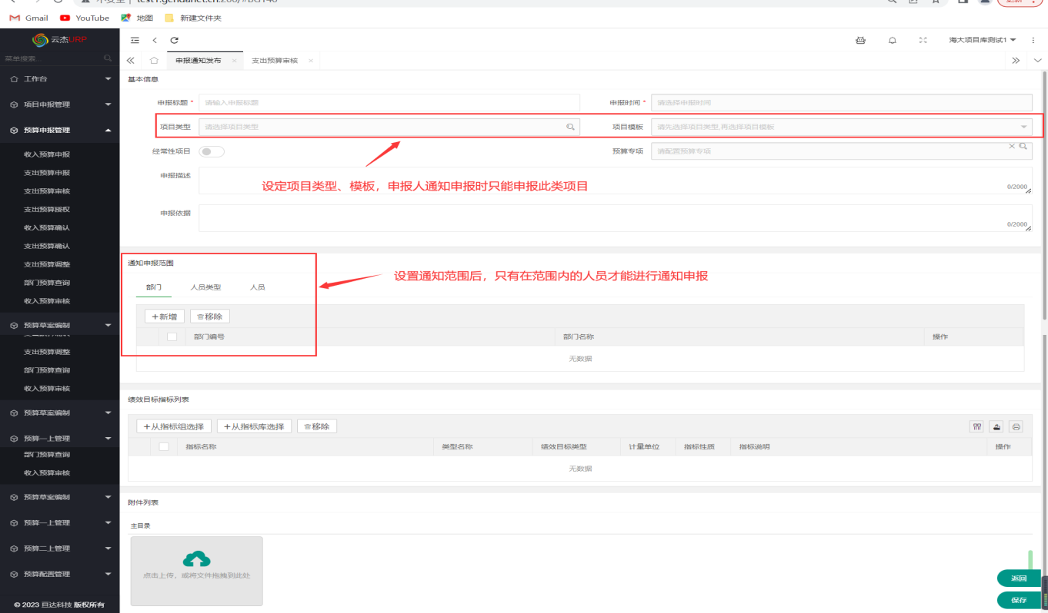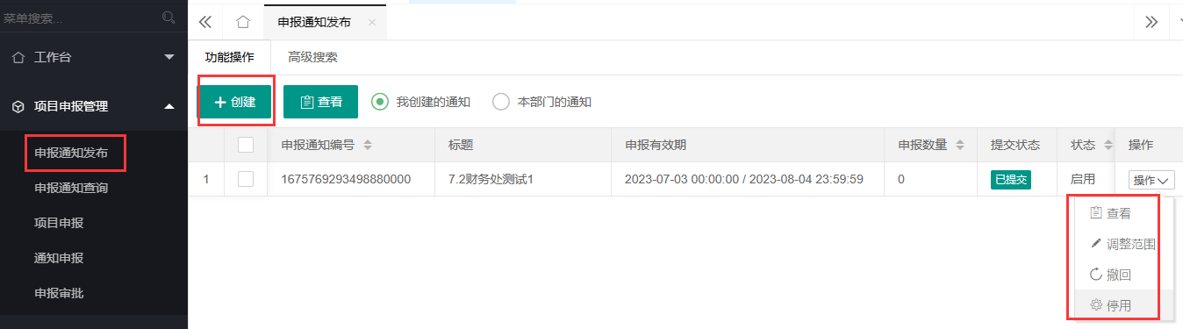设定好基本信息，需通知申报的部门或个人，也可以统一设定项目总体绩效目标，此处设定绩效目标后，被通知申报部门进行申报时则可以选择该绩效目标作为蓝本进行填报。

图8

图7

填写完成后，点击保存、确认即可创建成功。如需变动可以回到图7界面进行调整范围、撤回、停用等操作。

**（2）查询申报通知**

操作路径1：**【项目申报管理】-【申报通知发布】**

操作路径2：**【项目申报管理】-【申报通知查询】**

用户可查询本人创建的通知与所在部门发布的通知。

**（3）通知申报**

操作路径1：**【项目申报管理】-【项目申报】-【通知申报】**图2

操作路径2：**【项目申报管理】-【通知申报】**图6

其功能界面与操作步骤与**【直接申报】**类似，具体操作请参照之前**【直接申报】**的相关介绍。

**3、申报审批**

项目申报单创建提交后需审核预算才算申报完成，项目申报创建人需通过提交审核来进入项目申报审核流程。审批人（部门负责人）可通过“申报审批”功能进行审核。

操作路径：**【项目申报管理】-【申报审批】**

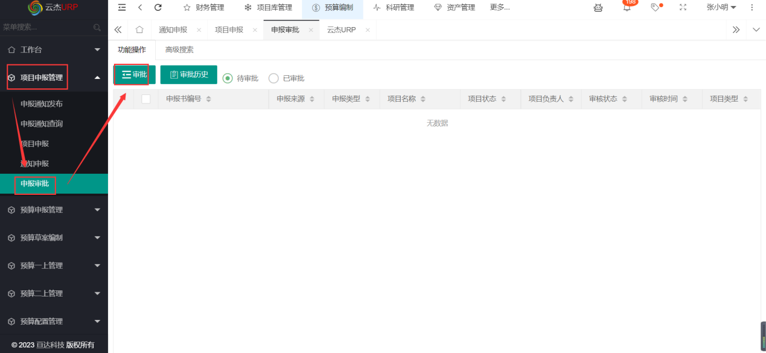

图9

**（二）已有项目支出预算申报**

**1、部门项目**

点击**【预算编制】—【预算申报管理】—【支出预算申报】**进入如下界面：

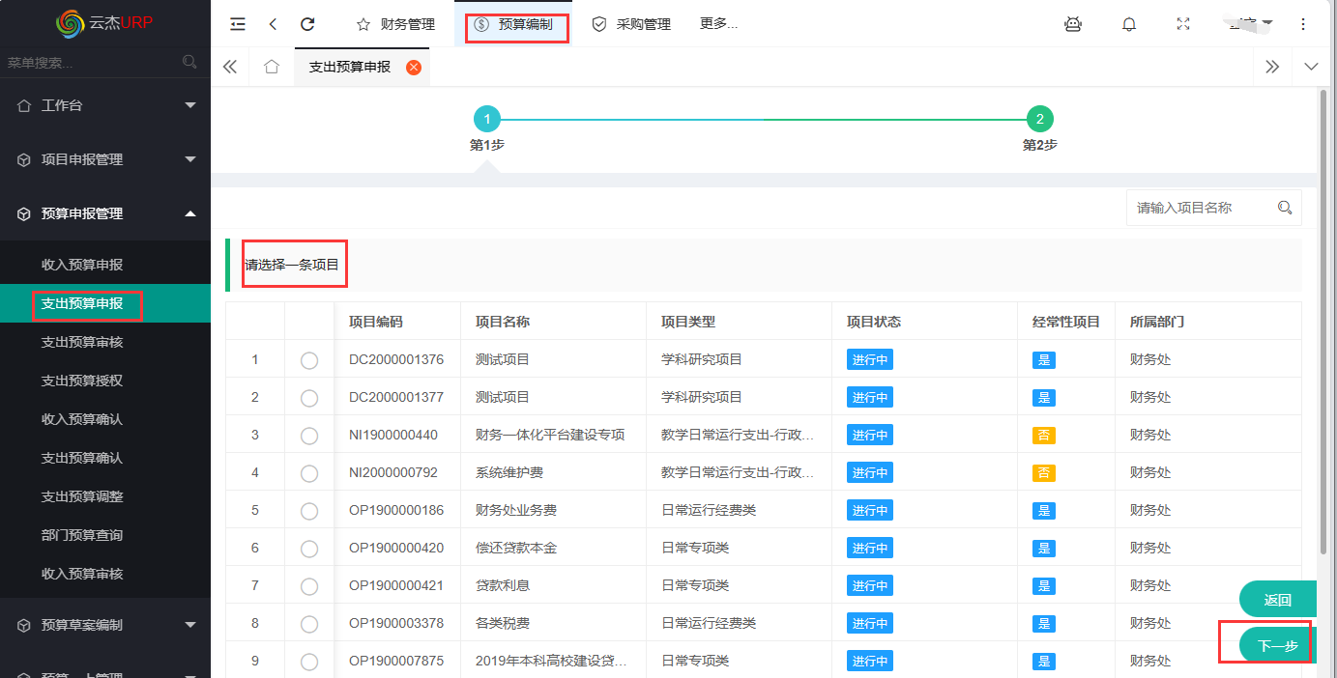点击**【部门项目】**选择需要申报项目后点击下一步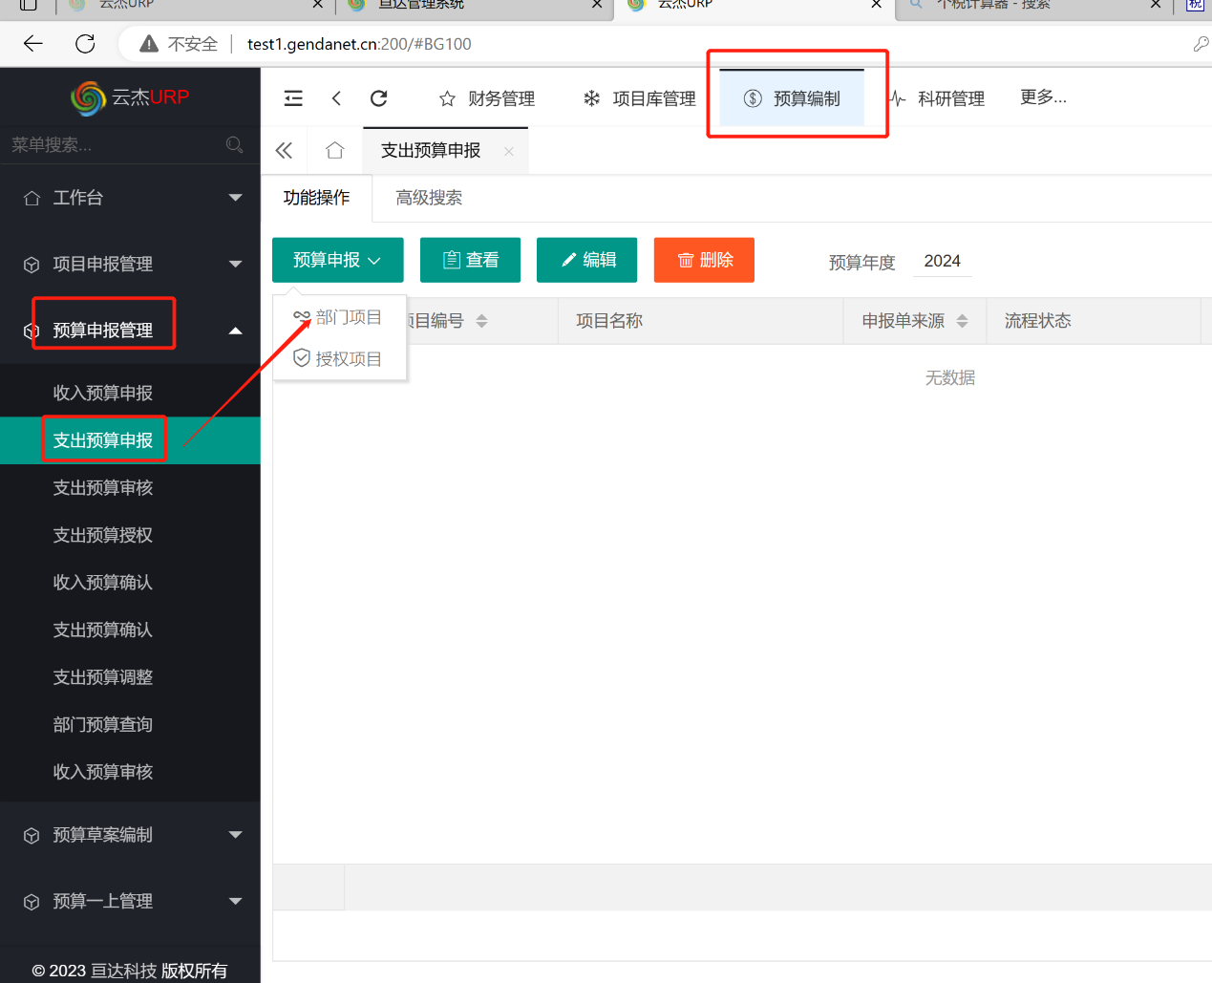

图10

申报界面和流程相较于新建项目支出申报有所简化，填写操作请参照前文。其中需要再次强调的是，请按要求填写绩效目标，项目如涉及政府采购的请务必填写计划采购品目。

图11

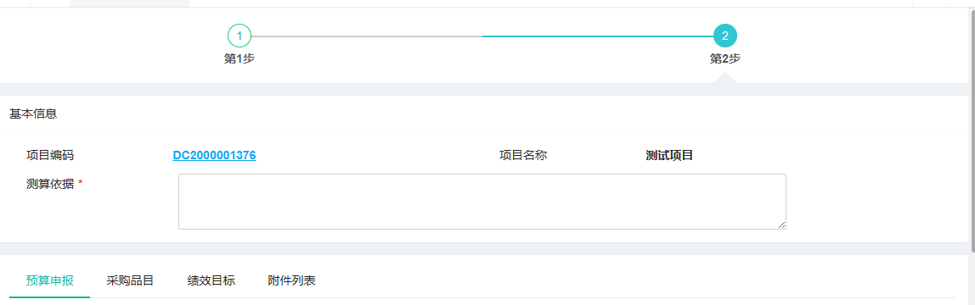

图12

**2、授权项目**

**（1）支出预算授权**

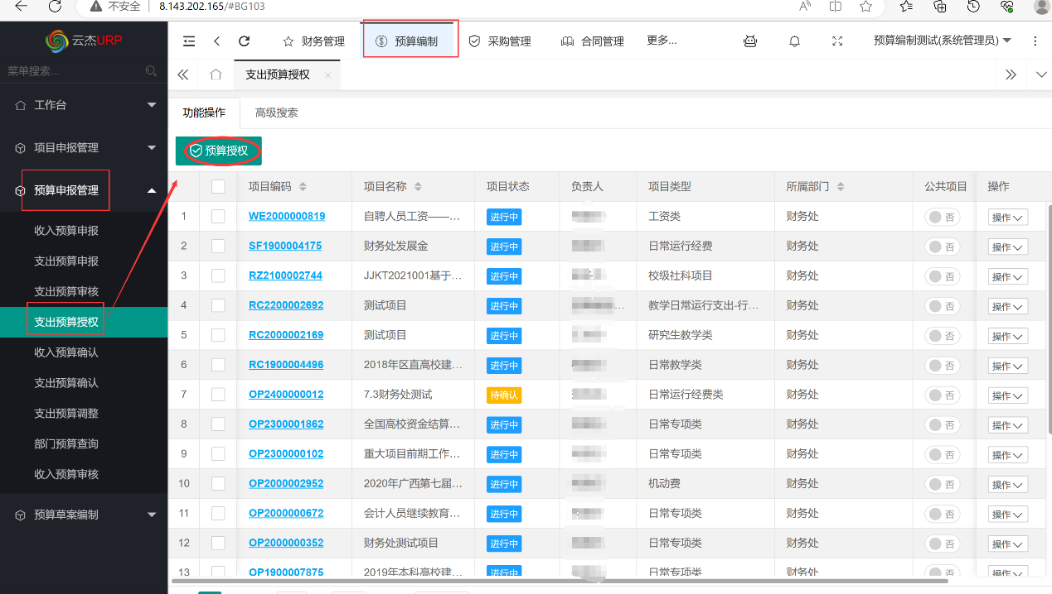职能部门登陆系统后，点击**【预算编制】—【预算申报管理】—【支出预算授权】**进入项目授权界面。

选择所需要授权的项目点击**【预算授权】**，进入授权界面。

图13

* 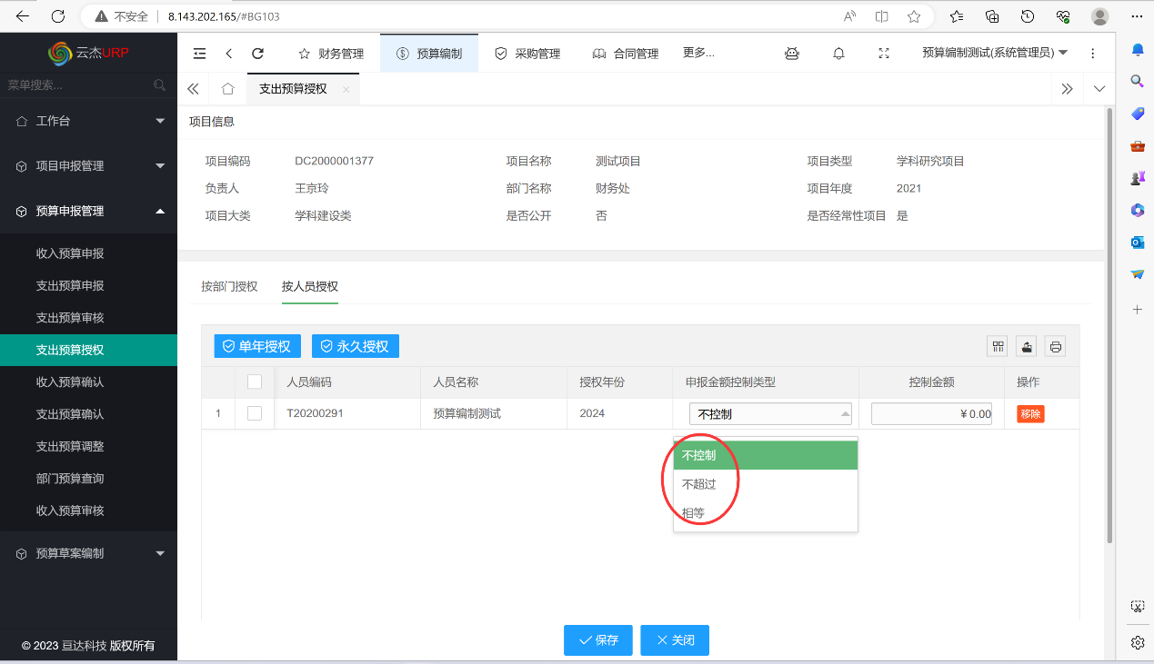**按部门授权** 职能部门根据需要选择对指定部门授权，有**【单年授权】**或**【永久授权】**两种方式

图14

* **按人员授权** 职能部门根据需要选择对特定人员授权，有**【单年授权】**或**【永久授权】**两种方式
* 授权时，可以选**【申报金额控制类型】**：“不控制”指的是被授权人员或部门，可以申报任意金额的预算数；“不超过”指的是被授权人员或部门，申报的总预算数不可以超过填写的控制金额数；“相等“指的是被授权人员或部门，申报的总预算数和控制金额必须一致。

**（2）支出预算授权申报**

点击**【预算编制】—【预算申报管理】—【支出预算申报】—【授权项目】**进入支出授权申报界面。具体填写操作请参照前文。

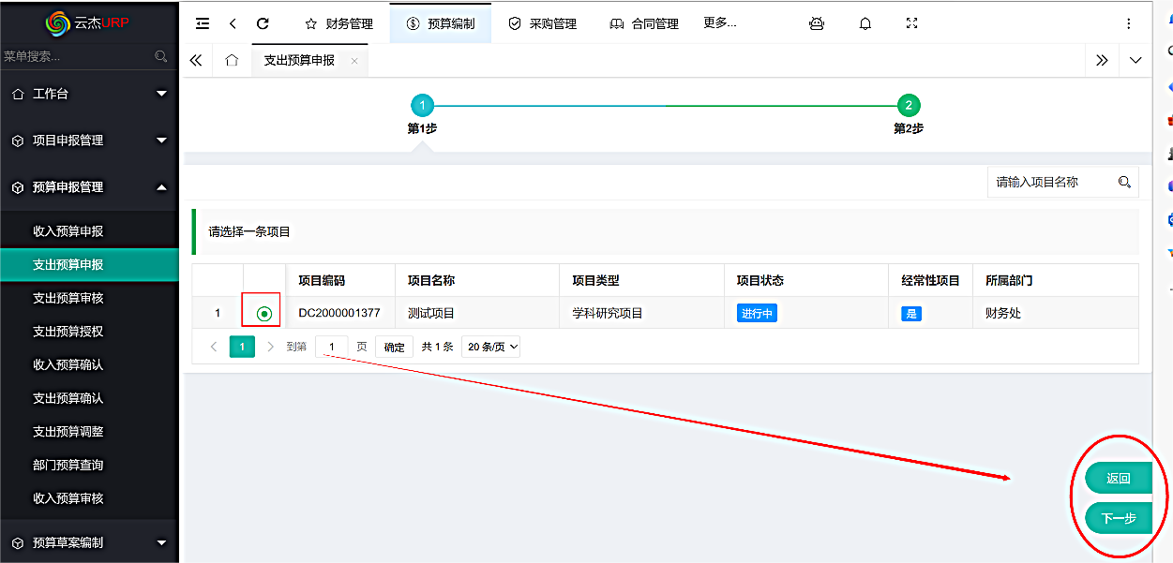

图15

**3、支出预算审核**

部门负责人或职能部门负责人登录网页端后，点击**【预算编制】—【预算申报管理】—【支出预算审核】**。如下图所示，进入支出预算审核界面。

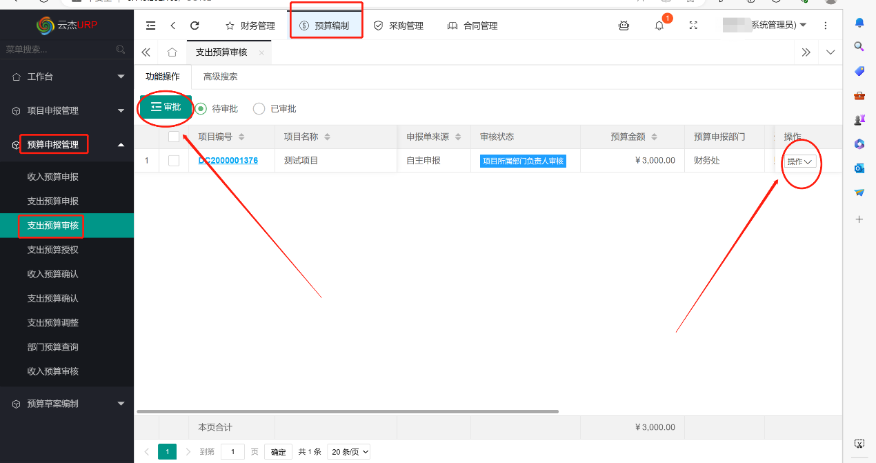部门负责人或职能部门负责人登录网页端后，可在支出预算审核界面或待办任务中审核预算申报单。可进行同意、驳回修改或者不同意操作。在未到下一审核流程前，可撤销本次审核操作。

图16

**（三）支出预算确认**

部门负责人登陆网页端系统后，点击**【预算编制】—【预算申报管理】—【支出预算确认】**。如下图所示，进入支出预算确认界面。

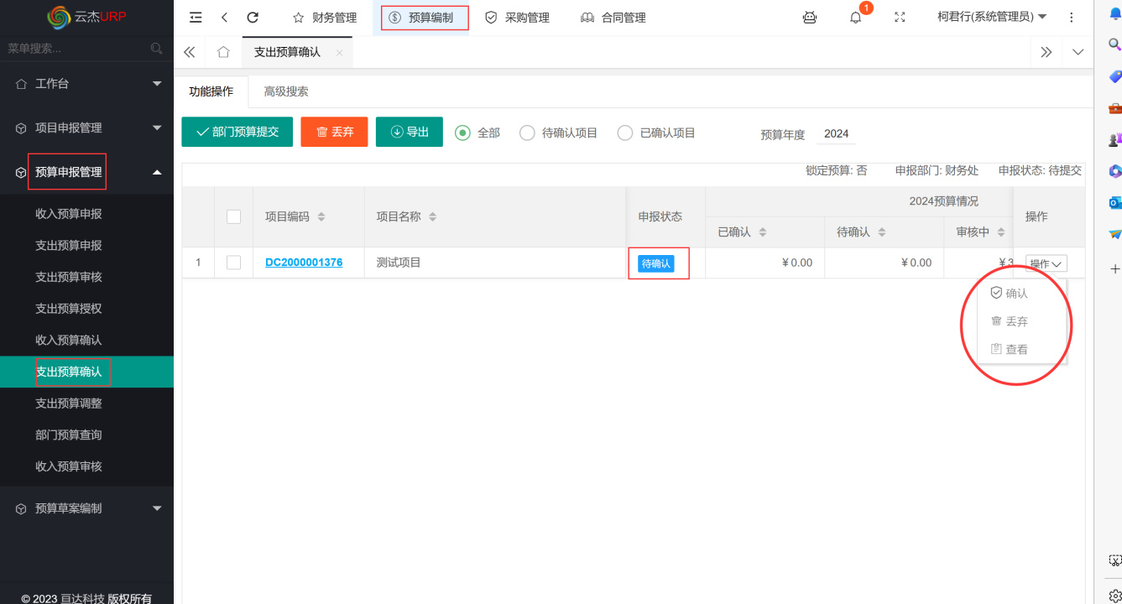**1、预算确认**

图17

进入支【出预算确认】界面显示所有项目目前的申报单状态，在【待确认】点击操作选择【确认】、【丢弃】按钮行确认操作。

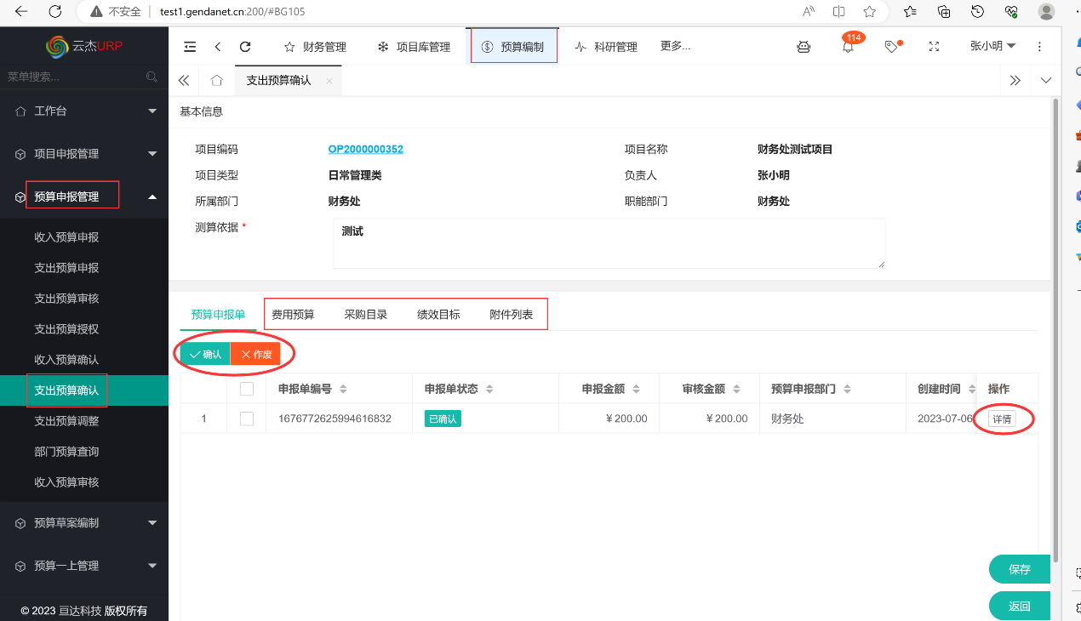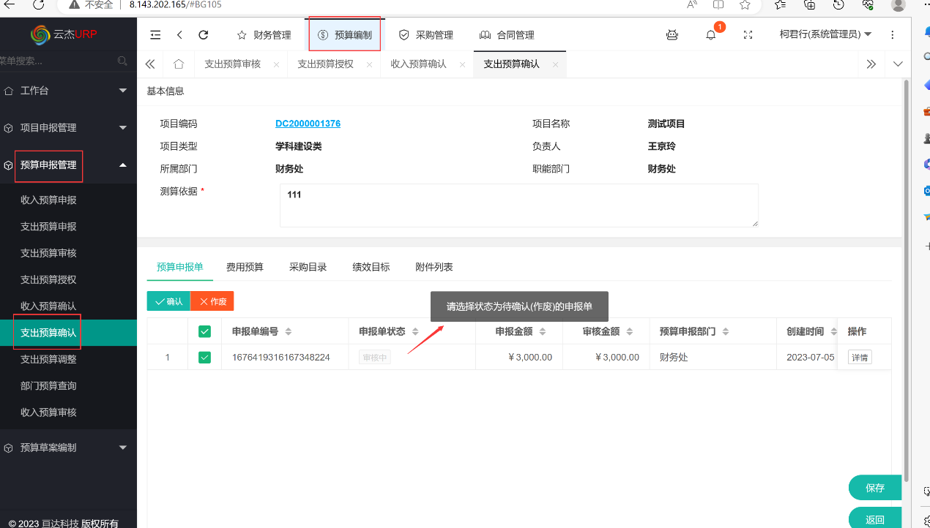当该申报单状态为【审核中】时，是不支持确认动作。只有状态为【待确认】申请单，才可以进行确认操作。

图19

图18

* **确认**——部门负责人可点击【详情】按钮，即可查看申报人所填写的预算单数据，查看无误后，填写审核金额等信息即可点击【确认】按钮。
* **丢弃**——部门负责人查看申报人所填写的预算单不符合要求，即可点击【作废】按钮，作废后只能由部门负责人自行填写申报。若是误点到【作废】按钮，仍可点击【确认】按钮生效制单人申报的预算。

**2、预算提交**

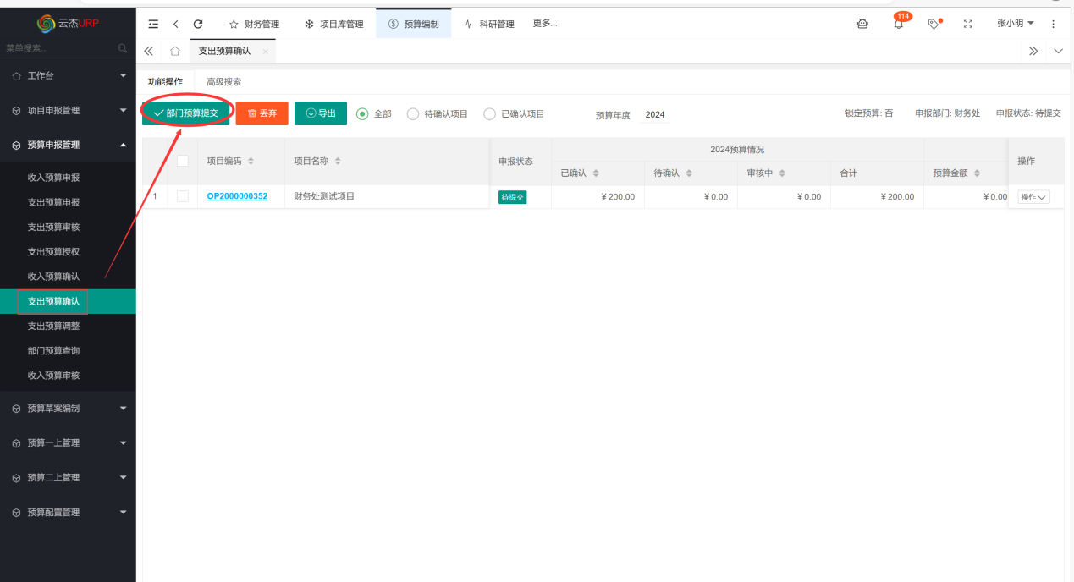

图20

部门预算单提交完成之后，在预算申报截止之前可**【回撤】**。但预算申报截止后，部门预算单不可回撤。

**三、收入预算申报**

**（一）部门收入预算申报提交**

**1、预算申报**

本部门业务经办人登录系统后，点击**【预算编制】—【预算申报管理】—【收入预算申报】**。如下图所示，选择需要申报收入内容后，完整填报测试依据和测算明细。

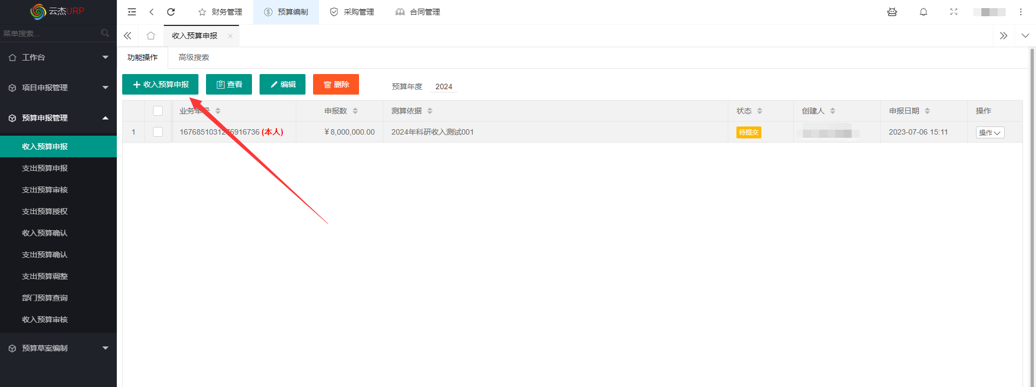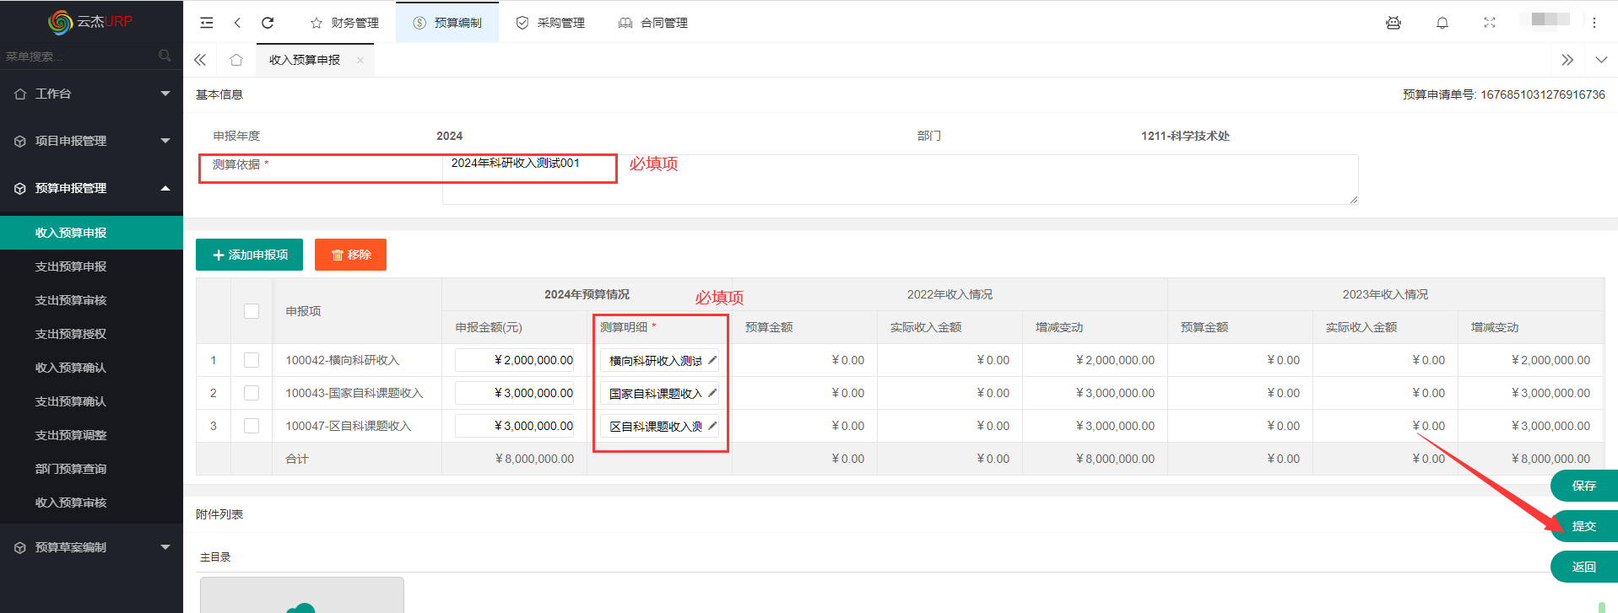

图21

图22

* **【测算依据】——必填项**
* **【申报金额】——按照实际情况测算填写**
* **【测算明细】——建议填写。**

**2、预算申报单查看、编辑、删除和提交**

保存后的预算申报单可在预算申报界面进行编辑、查看、提交和删除操作。**注意：**保存好的预算申请单默认状态为**未提交**，若需提交部门负责人审核，需在操作中点击**【提交】**进入审核流程。

**(二)部门收入预算申报单审核**

部门负责人或职能部门负责人登录网页端后，可在**【收入预算审核】**中审核收入预算申请单。可进行**同意、驳回修改**或者**不同意**操作。

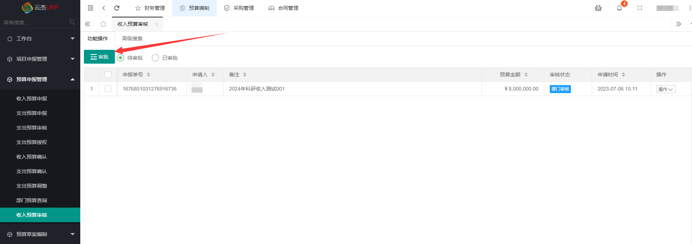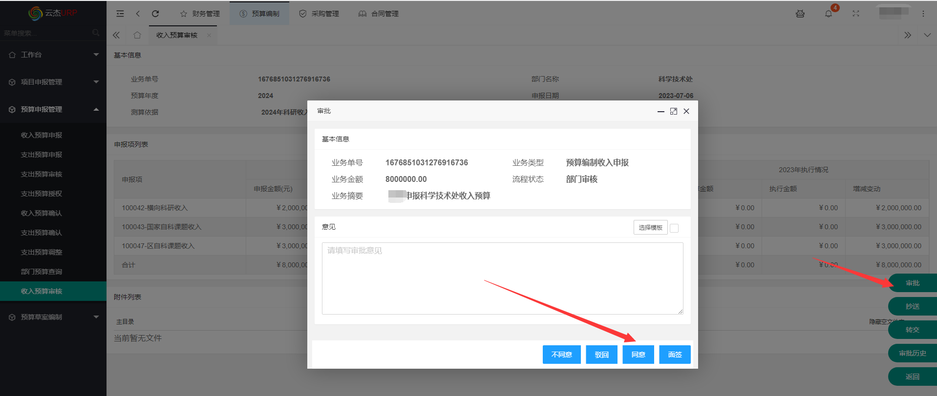

图23

图24

1. **部门收入预算申报确认和提交**

完成审核的收入预算单状态为**【待确认】**，点击**【确认】**后**【提交】**，完成部门收入预算申报工作。

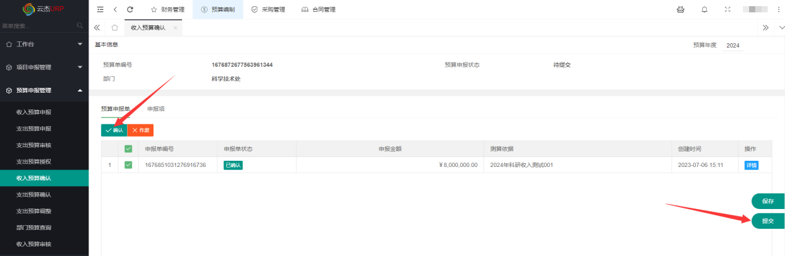

图25

**注意事项：**

* 目前的审核流程是：经办人【收入预算申报】——部门负责人【收入预算审核】——经办人【收入预算确认、提交】——【审核完成】。